Reportage

Frage: Bist du zufrieden mit deiner Wohnsituation und warum?

Antwort: Ja, ich bin sehr zufrieden mit meiner Wohnsituation. Ich wohne in einem kleinen Dorf wo man die meisten Leute kennt und viel soziale Kontakte hat. Ich kenne meine Nachbarn sehr gut und kann sie zu jeder Zeit um Hilfe fragen. Es gibt viele Vereine in meinem Dorf die zu einem ausgewogenen kulturellem Leben beitragen.
Ich bin sehr zufrieden mit meiner Wohnsituation, da ich ein eigenes Haus besitze, in dem ich selber entscheiden kann, ob und wie, ich etwas verändern will oder nicht.

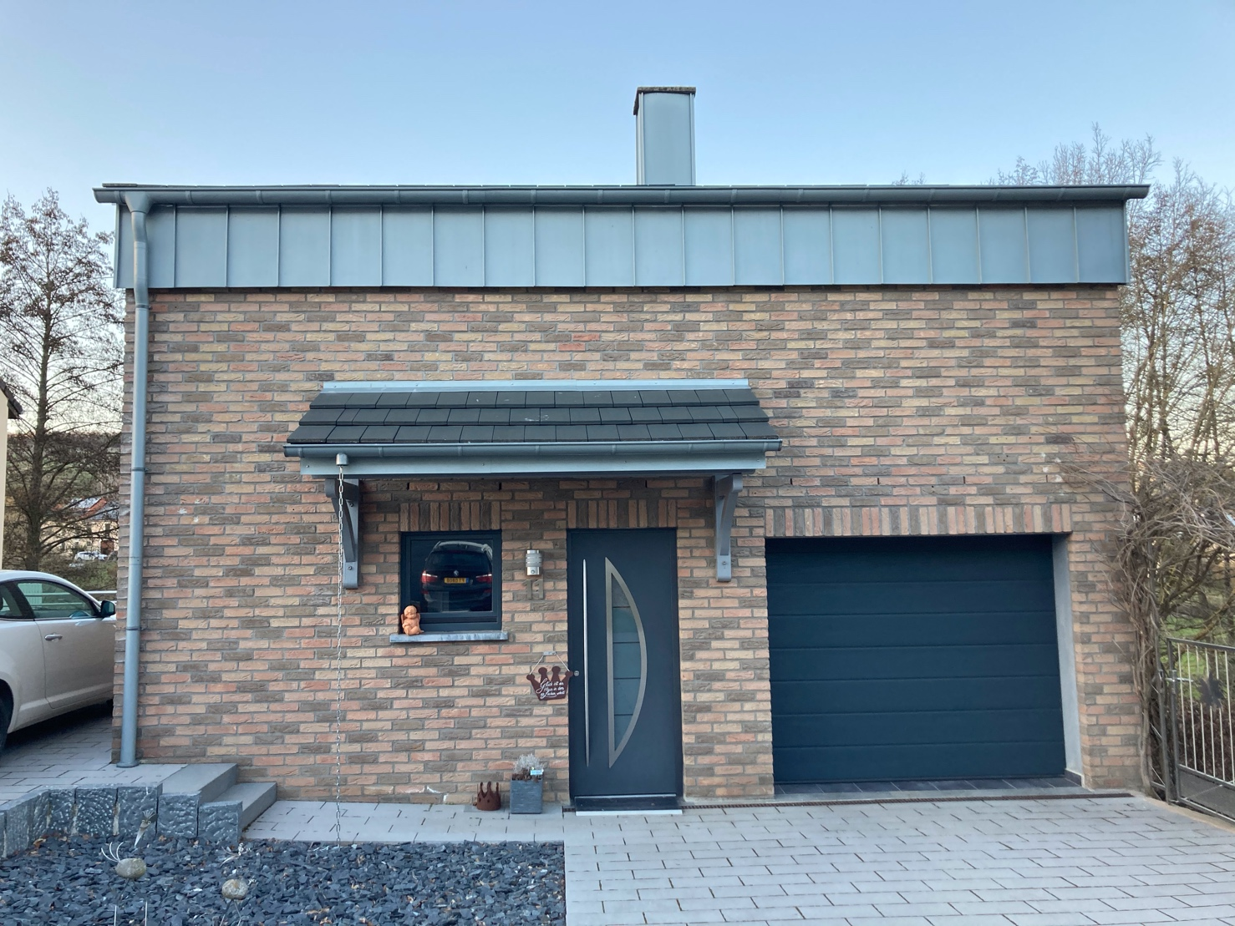
Hinter unserem Haus haben wir eine schöne Aussicht. Im Sommer können wir im Garten sitzen und die Sonne genießen. Man muss halt alles in Ordnung halten, wie z.B. den Garten und so weiter, auch wenn es einem nicht immer Spaß macht. Positiv empfinden wir auch noch, dass jeder ein eigenes Schlafzimmer besitzt und genug Badezimmer vorhanden sind. Wir haben ein sehr gutes Internet, welches im ganzen Haus verfügbar ist.
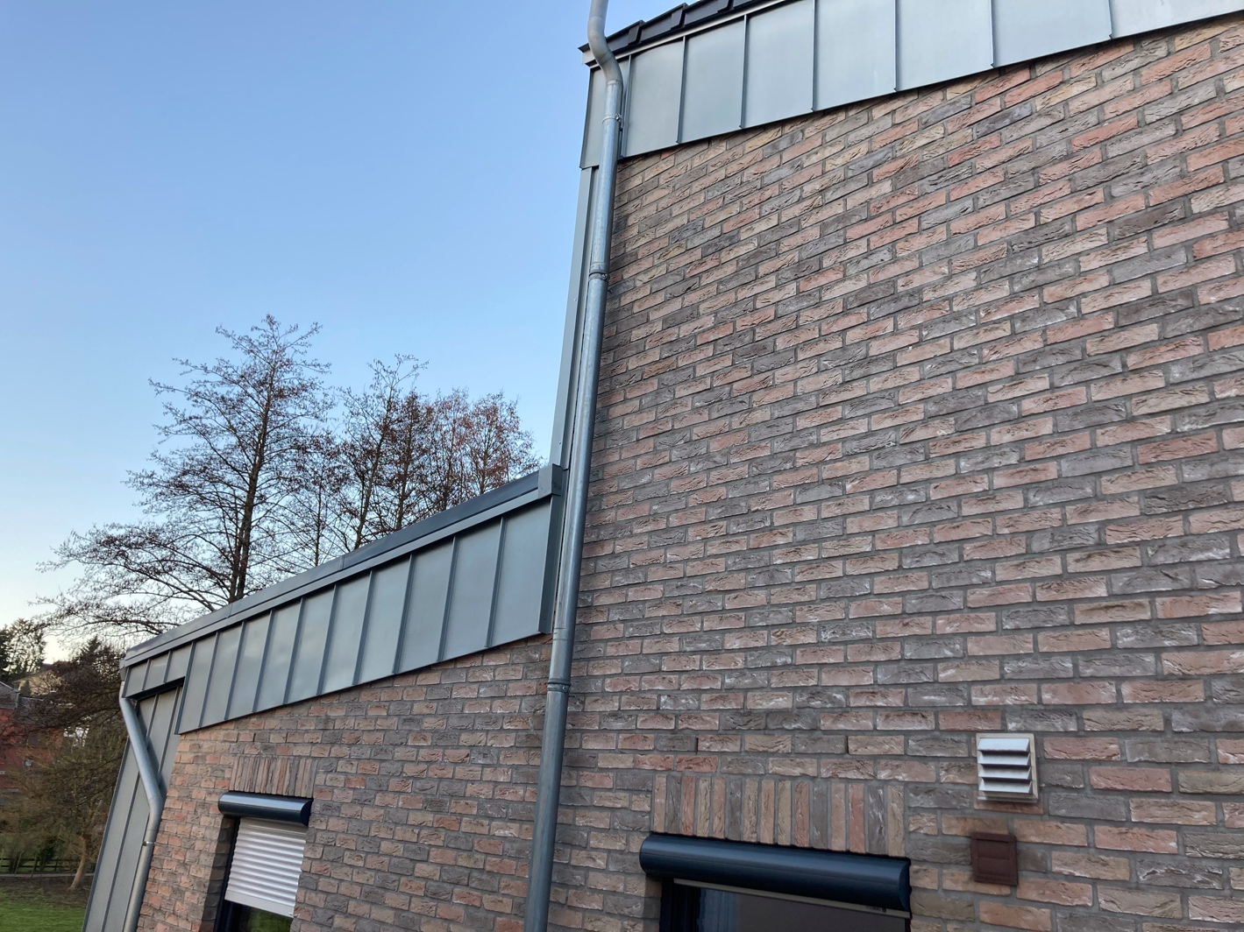
Genügen Stellplätze für Autos sind auch da, auch wenn nicht alle Autos in die Garage passen. Es gibt eine überdeckte Terrasse welche uns erlaubt draußen zu sitzen auch bei unterschiedlichem Wetter wie z.B im Sommer bei Hitze spendet diese Schatten oder wenn es anfängt zu regnen. Auf der anderen Seite des Gartens ist ein Gartenhäuschen mit einem Essplatz und einem schönen Grillplatz. Entlang der hinteren Grundstücksgrenze verläuft ein natürlicher Bachlauf welcher zu einer angenehmen Atmosphäre im

Sommer und Frühling im Garten beiträgt, jedoch im Sommer viele Stechmücken anziehen kann.

Auf der großen Terrasse ist auch Platz genug für einen Whirlpool welchen wir normalerweise ab Mai benutzen. Im Frühjahr kann man vom Wohnzimmerfenster aus beobachten wie die Vögel ihre Nester bauen.

Fragen: Warum habt ihr euch dazu entschieden, dieses Haus zu kaufen?

Antwort: Das Haus hatte, vor zehn Jahren als wir es gekauft haben, viel Potenzial zum Umbauen, was wir mittlerweile alles umgesetzt haben. Das Haus liegt in einer ruhigen Nebenstraße, wo die Kinder ungestört auf der Straße spielen können. Da das Haus in einem Hang gebaut ist, kann man aus den unteren Schlafzimmern direkt in den Garten gehen.

Frage: Bereut ihr, dass ihr dieses Haus gekauft habt?

Antwort: Nein, denn wir sind sehr zufrieden mit unserem Haus und unserer Umgebung.

